29.12.2022 г.
Коммерческое предложение.
Благодарю Вас за обращение в компанию ООО "АВЛ"
Рассмотрев Ваш запрос, имеем возможность предложить следующий автомобиль
Автомобиль бортовой на шасси KIA Bongo 3 1.4 TON - E/LONG SPR
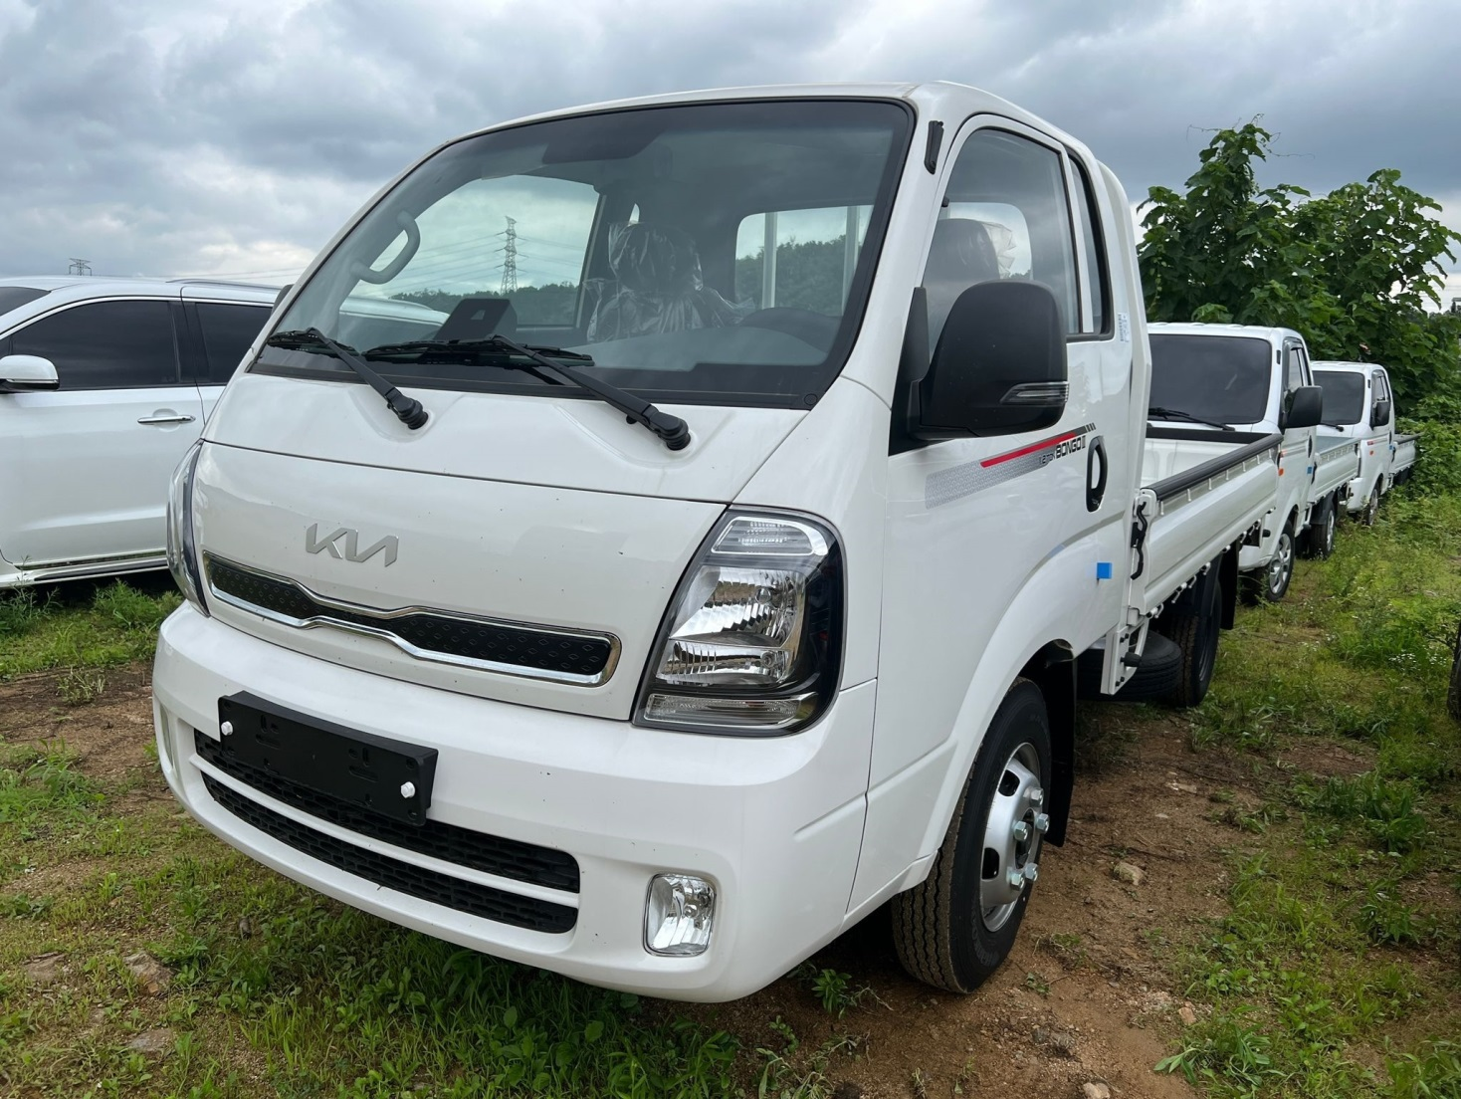

Цена автомобиля с НДС20% вкл. УТС: 4 300 000.00 руб.
Цена автомобиля без НДС20% вкл. УТС: 3 400 000.00 руб.
Условия оплаты:
предоплата – 30 % в течении 2-х банковских дней с момента подписания договора и выставления счета;
доплата – 70% - в течении 3-х банковских дней с момента уведомления о готовности.
Дополнительно: Новый автомобиль 2022 года выпуска, на фото именно этот автомобиль, без тента, дуги и тент (пр-ва Корея) +50000 руб.

Срок поставки: Ноябрь 2022г.
Отгрузка: со склада компании: 142712, Московская область, Ленинский район г. п. Горки Ленинские, Каширское шоссе, вл.28
Подробное описание автомобиля, комплектации и технические характеристики указаны в Приложение №1.

*Данное предложение действительно в течении 5-ти рабочих дней, с момента предоставления.
** Изображение является примером готовой продукции.

Приложение 1
KIA Bongo3 1.4 TON - E/LONG SPR

Характеристики и комплектация автомобиля:
Двигатель: D4CB, Объем: 2497 сс, Мощность: 133 л.с., AdBlue, EURO 6, 6МКПП, самоблокируемый задний дифференциал, цвет –белый.
Колесная формула: 4x2.
Колеса: 6.50 TIRE - 6.50R16-10PR: 5.50R13-8PR
Кабина с багажной полкой Super CAB , мест 2+1
Бортовой, ДхШхВ 3,1х1,65х0,38
Грузоподъемность по техническим характеристикам 1.4 TON - E/LONG SPR
Подогрев сидений, подогрев руля. Вентиляция сидений, контроль полосы. Передняя камера, автоматический свет, USB, противотуманные фары, топливный бак 65 литров, A/BAG, центральный замок, задний парктроник, кондиционер, система ESC (ELECTRONIC STABILITY CONTROL), задние брызговики.

Комплектация кабины Modern:
Оптитронная панель,
Свечи накаливания,
Кондиционер,
Бортовой компьютер,
Гидроусилитель руля,
Электростеклоподъемники дверей,
Центральный замок,
Противотуманные фары, ДХО,
2DIN аудиосистема (AM/FM/MP3/ USB/) + громкая связь+мультируль,
Электрозеркала (регулировка+обогрев+складывание) , водительское сидение LUX с подогревом и эл.регулировкой поясничного упора.
ЗИП (запасное колесо, домкрат, ключи, знак аварийной остановки)

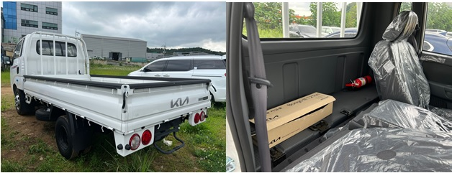

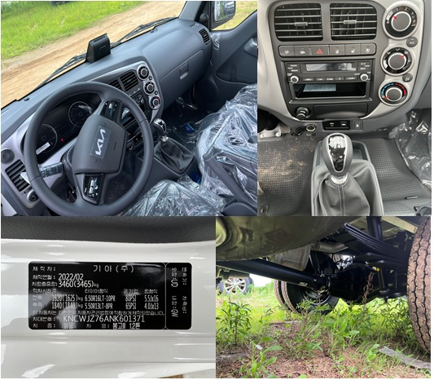

Срок поставки полнокомплектного транспортного средства – Январь 2023г.

*Если за время поставки, изменятся положения таможенного, налогового и иного законодательства, влияющего на стоимость Товара и/или изменится стоимость Товара, установленная
заводом изготовителем, Продавец вправе в одностороннем порядке изменить цену Товара.

